Handlungsanleitung

Frei lizenziert ist nicht lizenzfrei!
Was muss ich bei der Nutzung von Open Educational Resources (OER) beachten?
Open Educational Resources (OER) sind Bildungsmaterialien, die nicht nur frei im Internet zu finden sind, sondern auch jedermann das Recht einräumen, diese Inhalte weiterzuverwenden und weiterzugeben. Im Gegenzug müssen bestimmte Auflagen bei der Weiterverwendung berücksichtigt werden. Der Artikel zeigt, welche konkreten Rechte man bei OER bekommt und welche Pflichten man dafür erfüllen muss. Anhand eines Beispiels wird gezeigt, wie man ein Foto aus dem Internet urheberrechtlich korrekt in die eigenen Materialien übernehmen kann.

Urheberrecht [Wofür? Welche Zielgruppen?]
Kennen Sie eine der folgenden Situationen?
- Sie suchen Fotos, mit denen Sie Ihre Vortragsfolien illustrieren können.
- Sie brauchen Abbildungen, um das Handout für einen Kurs zu verschönern.
- Sie wollen an alle Kursteilnehmenden einen bestimmten Text verteilen.
- Sie wollen auf einer Veranstaltung zur inhaltlichen Einführung ein Video vorführen.
- Sie wollen in einem Online-Kurs ein Audio-Interview zur Verfügung stellen.
Für solche Bedürfnisse bietet das Internet einen gigantischen Fundus an Materialien. Ein Schlaraffenland für Dozentinnen und Trainer – wären da nicht die engen Grenzen des Urheberrechts. Eine Antwort auf diese Begrenzungen sind Open Educational Resources (OER). Dabei versehen die Urheber ihre Fotos, Abbildungen, Videos, Musikstücke oder Texte mit einer freien Lizenz, die die Weiterverwendung erlaubt. (Eine grundlegende Einführung zu OER und freien Lizenzen finden sich in unserem Wissensbaustein „Open Educational Resources“.)
Im Folgenden finden Sie eine Übersicht, was genau eine solche freie Lizenz erlaubt und was man bei der Nutzung des Materials beachten muss. Dabei wird davon
ausgegangen, dass die gefundenen Inhalte nicht verändert werden. Ein Bild unverändert in eine Präsentation oder in einen Text einzubauen, ist zum Beispiel keine Veränderung. (In der Regel ist bei OER übrigens auch die Bearbeitung von Materialien erlaubt. Der Einfachheit halber wird auf diese Aspekte in diesem Artikel verzichtet.)

Welche Rechte habe ich?
Im deutschsprachigen Raum werden für OER überwiegend die Lizenzen von Creative Commons (kurz: CC) eingesetzt. Alle Varianten der CC-Lizenzen räumen die folgenden Rechte für jedermann ein:
- Teilen, dazu gehört das Kopieren und Weitergeben von Inhalten, egal in welchem Format oder Medium, also z.B. das Verteilen von Texten auf Papier, die Abbildung auf Folien oder das Veröffentlichen im Internet.
- Auch das Vorführen gehört dazu, also z.B. die Nutzung eines Fotos in Vortragsfolien, das Zeigen eines Videos oder das Abspielen von Musik, auch bei öffentlichen Veranstaltungen.
- Die Erlaubnis gilt unwiderruflich. Das bedeutet: Der Urheber kann seine Lizenz nicht „zurückziehen“ oder einschränken, nachdem er sie einmal erteilt hat.

Welche Pflichten habe ich?
Alle genannten Freiheiten gewähren die CC-Lizenzen – allerdings unter Auflagen. „Freie Lizenzen“ bedeutet nämlich keinesfalls „lizenzfrei“, also frei von jeglichen Bedingungen. Wenn man die Auflagen nicht einhält, kann man sich nicht auf die Lizenz berufen – und begeht einen Urheberrechtsverstoß. Diese Auflagen sind jedoch überschaubar. Sie umfassen die folgenden Punkte:
- Titel des Werks:
Man muss den Namen des Inhalts erwähnen (sofern einer vorhanden ist).
Zum Beispiel: Foto „Frühling“
- Namensnennung:
Man muss den Urheber beim Namen nennen. Das kann auch ein Pseudonym
und / oder eine Organisation sein – so wie der Urheber es vorgibt.
Zum Beispiel: von Ralf Appelt
- Lizenz:
Man muss die vom Urheber gewährte Lizenz erwähnen. Dabei reichen die gängigen Kürzel wie
zum Beispiel: unter der Lizenz CC BY SA 2.0
- Verweis zum Lizenztext:
Man muss einen Verweis zum Text der gewährten Lizenz anbieten. Wenn kein Link möglich ist (z.B. bei gedruckten Materialien oder in Videos) sollte der Link ausgeschrieben zu sehen sein, also
zum Beispiel: creativecommons.org/licenses/by-sa/2.0/legalcode
Setzt man diese vier Bausteine nun zusammen, so ergibt sich aus unserem Beispiel der folgende Lizenzhinweis:
Foto „Frühling“ von Ralf Appelt unter der Lizenz CC BY SA 2.0
Die entsprechenden Angaben sind in der Regel an der Fundstelle des Bildes zu finden.

Es gibt noch zwei weitere Punkte, die nicht in jedem Fall Anwendung finden:
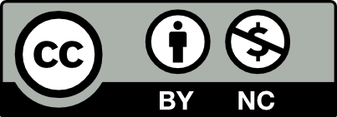
- Bonus: die Fundstelle
Der Hinweis zur Fundstelle ist nicht zwingend vorgeschrieben, aber eine freundliche Geste und eine praktische Erleichterung: Setzen Sie einen Link zur Fundstelle des Inhalts.
Zum Beispiel: via Flickr (mit Link zum Bild auf Flickr)
- Schwierig: Kommerzielle Nutzung?
In einigen Varianten der CC-Lizenzen gibt es die zusätzliche Auflage „nicht kommerziell“ (NC). In diesen Fällen darf man das Material nicht zu „kommerziell relevanten Vorteilen“ einsetzen. Bei einer Nutzung im beruflichen

Umfeld sollte man in aller Regel von einer kommerziellen Nutzung ausgehen, selbst wenn im konkreten Fall kein Gewinn erzielt werden soll.
Solche Lizenzhinweise sollten in vertretbarer Nähe zum verwendeten Werk zu finden sein. Bei Webseiten ist das in der Regel dieselbe Seite wie die, auf der der kopierte Inhalt steht. Bei Handouts oder Folien reicht auch eine Seite mit Quellen- und Lizenzhinweisen am Ende des Dokuments aus.
Beispiel für eine korrekte Lizenzangabe
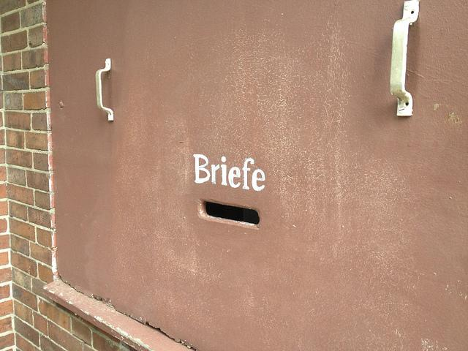
Foto: Briefe. Von Jöran Muuß-Merholz unter CC BY SA 2.0.

Beispiel für eine Lizenzangabe mit vier Fehlern
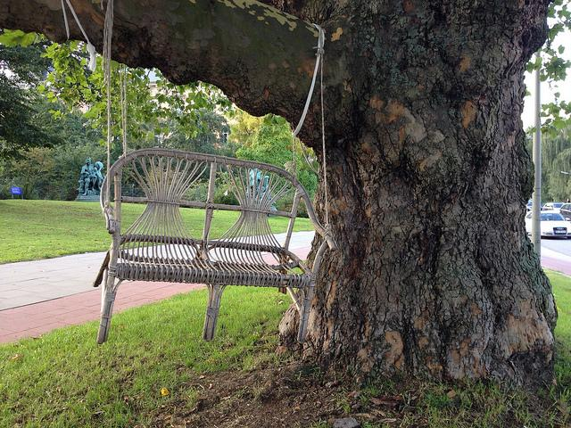
Foto unter Creative Commons Lizenz
Einen guten Überblick bietet auch die Broschüre „Offene Bildungsressourcen (OER) in der Praxis“ von John H. Weitzmann. Eine Rezension der Broschüre ist auf wb-web.de [interner Link] erschienen.
Viele Vorteile – aber immer ohne Gewähr [Pro & Contra UND Zeitaufwand]
Bei der Verwendung von Inhalten unter freier Lizenz muss man also mindestens vier Auflagen beachten, also auch einen gewissen Mehraufwand einplanen. Hat man sich erst einmal mit dem Vorgehen vertraut gemacht, geht das in der Regel schnell (z.B. ca. 1 bis 2 Minuten pro Bild). Wer den Aufwand investiert, gewinnt nicht nur an Sicherheit in Sachen Urheberrecht, sondern kann auf einen stetig wachsenden Fundus von Materialien zurückgreifen.
Infobox
Eine 100%ige Sicherheit gibt es aber auch bei frei-lizenzierten Inhalten nicht. Denn urheberrechtlich verantwortlich bleibt immer die Person, die einen Inhalt verbreitet – auch wenn diese vielleicht mit bestem Gewissen gehandelt hat. Tatsächlich „lizenzfrei“ sind nur sehr wenige Inhalte. Eine positive Ausnahme ist die Plattform pixabay.com, auf der Bilder unter der Lizenz CC0 (CC Zero) angeboten werden, bei der die Ersteller auf jeglichen Urheberrechtsschutz verzichten.
OER für Fortgeschrittene [weiterführende Hinweise]
Bei allen Überlegungen in diesem Artikel wird davon ausgegangen, dass das Material bei der Übernahme nicht verändert wird. Das Verändern des Ausgangsmaterials ist bei den meisten CC-Lizenzen erlaubt, wenn man einige weitere Punkte beachtet.
Wer tiefer ins Thema einsteigen möchte, findet hier zwei Anlaufstellen:
- „Bilder unter freier Lizenz nutzen – weit verbreitete Fehler und wie man sie vermeidet“ ist der Titel eines Erklärvideos mit Checkliste, erstellt von der Transferstelle für OER.
- „Offene Bildungsressourcen (OER) in der Praxis“ ist ein Ratgeber zu freien Bildungsmaterialien, herausgegeben von der Medienanstalt Berlin-Brandenburg. Auf wb-web.de finden Sie eine Rezension zu dieser Broschüre. [INTERNER LINK]
Text: CC BY SA 3.0 by Jöran Muuß-Merholz für wb-web

